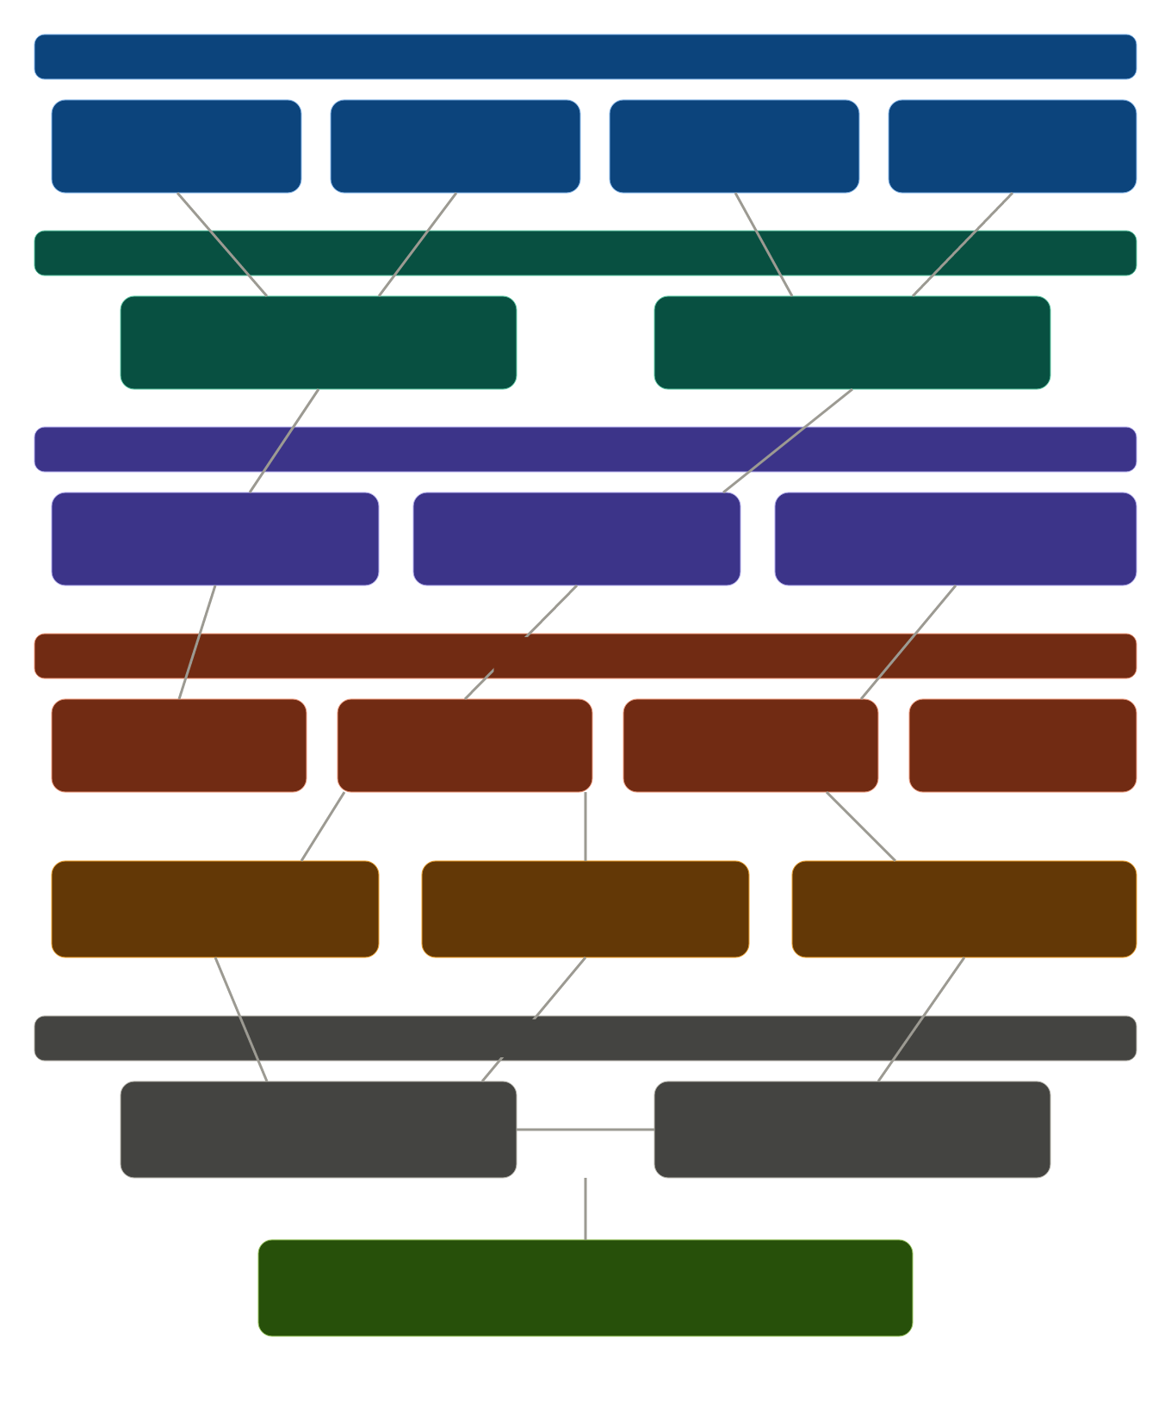Dokumentácia softvérovej architektúry: Simulátor matematického kyvadla
Fáza životného cyklu (SDLC): Návrh systému (System Design / Architecture) Typ dokumentu: Technický dizajn a architektonická špecifikácia Určenie: Vývojový tím, projektový manažment, zadávateľ

1. Manažérske zhrnutie (Executive Summary)
Tento dokument definuje softvérovú architektúru webovej aplikácie určenej na real-time simuláciu matematického kyvadla. Systém má edukačný charakter a je navrhnutý tak, aby používateľom interaktívne demonštroval rozdiely medzi analytickým riešením (platným iba pre malé uhly, θ0 <5∘, kde platí izochronizmus) a numerickými metódami (potrebnými pre veľké výchylky a nelineárne správanie). Architektúra striktne oddeľuje definíciu fyzikálnej konfigurácie od samotného behu simulácie, čo umožňuje paralelné spúšťanie a exaktné porovnávanie rôznych simulačných metód nad identickými počiatočnými podmienkami.

2. Architektonické ciele a obmedzenia
- Oddelenie zodpovedností (Separation of Concerns): Striktné rozdelenie logiky do troch vrstiev – prezentačnej (Frontend), aplikačnej (Backend) a perzistenčnej (Databáza).
- Asynchrónne spracovanie: Presunutie výpočtovo náročných simulačných slučiek do procesov na pozadí (Background Workers), aby sa predišlo blokovaniu hlavného vlákna aplikačného servera.
- Real-time vizualizácia: Požiadavka na nízku latenciu. Prenos dátových balíkov musí prebiehať s frekvenciou 50 ms pre zabezpečenie plynulého klientskeho renderovania pri 60 snímkach za sekundu (FPS).
- Fyzikálna presnosť a heuristika: Implementácia exaktných matematických modelov doplnená o ochrannú logiku, ktorá proaktívne varuje používateľa pri nevhodnom použití analytickej aproximácie pre veľké počiatočné uhly.

3. Návrh systému (High-Level Architektúra)
Systém využíva štandardný vzor Klient-Server s implementáciou dvoch paralelných komunikačných kanálov pre optimalizáciu dátového toku.

3.1 Technologický zásobník (Tech Stack)
- Klientska vrstva (Frontend): JavaScript, HTML5, CSS3. Na vizualizáciu fyzikálneho modelu sa využíva HTML5 Canvas. Na analytické a fázové grafy sa využívajú vizualizačné knižnice (napr. Chart.js).
- Aplikačná vrstva (Backend): Python s využitím asynchrónneho frameworku (odporúčaný FastAPI) pre natívnu podporu WebSocketov a procesov na pozadí. Fyzikálne výpočty zabezpečujú numerické knižnice.
- Dátová vrstva: Relačný databázový systém pre perzistentné ukladanie používateľských konfigurácií a histórie behov (napr. PostgreSQL alebo SQLite).

4. Komunikačná infraštruktúra
Komunikácia je dizajnovaná na základe povahy dátového toku do dvoch protokolov:

4.1 REST API (Transakčná vrstva)
Zabezpečuje synchrónnu komunikáciu vo formáte JSON. Spracováva požiadavky na ukladanie, čítanie a validáciu stavu.
- POST /api/pendulum/configurations: Validuje vstupné parametre, počíta statické charakteristiky a ukladá novú konfiguráciu.
- GET /api/pendulum/configurations: Vracia zoznam uložených fyzikálnych modelov.
- POST /api/pendulum/simulations/start: Inicializuje asynchrónnu simulačnú úlohu a vracia klientovi prístupový identifikátor (URL) pre pripojenie k streamu.

4.2 WebSocket (Telemetrická vrstva)
Zabezpečuje asynchrónnu, jednosmernú komunikáciu (Server → Klient) navrhnutú exkluzívne pre prenos vysoko-frekvenčných simulačných dát.
- Cyklus správ: Server odosiela JSON payload každých 50 ms.
- Štruktúra payloadu: Obsahuje simulačný čas, uhol, uhlovú rýchlosť, uhlové zrýchlenie, priestorové súradnice (x, y) a okamžitý stav energií (kinetická, potenciálna, celková).
- Ukončenie: Spojenie je iniciované klientom, ale terminované serverom po uplynutí doby simulácie odoslaním správy typu completed.

5. Návrh jadrových modulov

5.1 Fyzikálny simulačný engine (Backend)
Modul zabezpečuje riešenie diferenciálnej rovnice matematického kyvadla:
I⋅θ¨+c⋅θ˙+m⋅g⋅L⋅sin(θ)=0
Engine implementuje polymorfné prepínanie výpočtových algoritmov:
- Analytická metóda: Očakáva lineárnu aproximáciu (sin(θ)≈θ). Vracia presné výsledky výhradne pre θ0 <5∘.
- Eulerova metóda (1. rád presnosti): Slúži na demonštráciu kumulatívnej numerickej chyby pri nelineárnych systémoch.
- Runge-Kutta 4. rádu (RK4): Kľúčový algoritmus na zachovanie energetickej stability a vysokej presnosti pri veľkých výchylkách.
Detekcia hraničných stavov: Ak požiadavka definuje θ0 ≥5∘ v kombinácii s analytickou metódou, systém vráti stav s varovaním (Warning) o narušení podmienok aproximácie.

5.2 Komponenty vizualizácie (Frontend)
- Configuration Dashboard: Klientske používateľské rozhranie so zabudovanou heuristikou. Dynamický indikátor (farebná škála) varuje používateľa v reálnom čase pri prechode do oblasti nelineárneho správania.
- Canvas Simulation Renderer: Vykresľovacie jadro, ktoré interpoluje prijaté diskrétne dáta na spojitú a plynulú vizualizáciu trajektórie a závažia.
- Telemetry Visualizer: Modul vykresľujúci časové grafy, fázové portréty a energetické bilancie. Obsahuje funkcionalitu na vizuálne porovnanie dvoch paralelných simulačných stôp.

6. Model dátových entít
Systém využíva normalizovanú relačnú štruktúru primárne zameranú na nasledujúce dve entity:
Entita / Tabuľka | Primárny kľúč | Kľúčové atribúty | Popis a biznis význam
Configurations | id | name, length, mass, damping, initial_angle, numerical_method, oscillation_type | Uchováva fyzikálne vlastnosti systému a zvolenú metódu. Atribút oscillation_type určuje zaradenie (small_angle/large_angle).
Simulations | id | config_id (FK), status, duration, started_at, total_steps, final_angle, energy_loss | Udržuje prevádzkové metadáta a finálny stav konkrétneho behu (inštancie) simulácie.

7. Bezpečnosť a spracovanie chýb (Non-Functional Requirements)
- Validácia vstupov (Boundary Checking): Striktná kontrola medzných hodnôt na frontende aj backende. Systém odmietne fyzikálne nereálne hodnoty (napr. záporná dĺžka L≤0 alebo krok Δt mimo definovaného intervalu stabilného pre numeriku).
- Odolnosť voči zlyhaniu (Fault Tolerance): Pri strate spojenia (napríklad pri zatvorení karty prehliadača klientom) backend identifikuje prerušený WebSocket kanál a okamžite bezpečne ukončí asynchrónnu úlohu (Worker Thread). Tento mechanizmus zabraňuje vzniku "zombie" procesov a chráni pamäť servera (Memory Leak protection).
- Škálovateľnosť výpočtov: Časová zložitosť algoritmov je O(N), kde N je počet časových krokov. Absencia potreby obojsmerného potvrdzovania pri WebSocket komunikácii umožňuje aplikačnému serveru obsluhovať vysoký počet súbežných experimentov s nízkou réžiou CPU.
8. UML Diagram
